Suvestinė redakcija nuo 2013-11-17 iki 2014-10-31

Įsakymas paskelbtas: Žin. 2011, Nr. 140-6598, i. k. 111417LISAK00DĮ-224

TAR pastaba. Dėl neredaguojamo formų formato neįmanoma atlikti pakeitimo 4.2.5. papunkčio suvetinės redakcijos.
Lietuvos statistikos departamentas, Įsakymas
Nr. DĮ-217, 2013-11-13, Žin., 2013, Nr. 118-5978 (2013-11-16), i. k. 113417LISAK00DĮ-217
Dėl kai kurių Lietuvos statistikos departamento generalinio direktoriaus įsakymų pakeitimo

LIETUVOS STATISTIKOS DEPARTAMENTO
GENERALINIO DIREKTORIAUS
Į S A K Y M A S

DĖL GYVULIŲ IR PAUKŠČIŲ SUPIRKIMO BEI SKERDIMO STATISTINĖS ATASKAITOS ŽŪS-12 (METINĖS) FORMOS PATVIRTINIMO

2011 m. lapkričio 11 d. Nr. DĮ-224
Vilnius

Įgyvendindama Lietuvos Respublikos statistikos įstatymo (Žin., 1993, Nr. 54-1048; 1999, Nr. 114-3299) 12 straipsnio 2 dalies nuostatas ir atsižvelgdama į 2008 m. lapkričio 19 d. Europos Parlamento ir Tarybos reglamentą (EB) Nr. 1165/2008 dėl gyvulių ir mėsos statistikos, panaikinantį Tarybos direktyvas 93/23/EEB, 93/24/EEB ir 93/25/EEB (OL 2008 L 321, p. 1), ir 2009 m. kovo 11 d. Europos Parlamento ir Tarybos reglamentą (EB) Nr. 223/2009 dėl Europos statistikos, panaikinantį Europos Parlamento ir Tarybos reglamentą (EB, Euratomas) Nr. 1101/2008 dėl konfidencialių statistinių duomenų perdavimo Europos Bendrijų statistikos tarnybai, Tarybos reglamentą (EB) Nr. 322/97 dėl Bendrijos statistikos ir Tarybos sprendimą 89/382/EEB, Euratomas, įsteigiantį Europos Bendrijų statistikos programų komitetą (OL 2009 L 87, p. 164):
1. T v i r t i n u pridedamą Gyvulių ir paukščių supirkimo bei skerdimo statistinės ataskaitos ŽŪS-12 (metinės) formą.
2. L a i k a u netekusiais galios:
2.1. Statistikos departamento prie Lietuvos Respublikos Vyriausybės generalinio direktoriaus 2009 m. spalio 23 d. įsakymą Nr. DĮ-238 „Dėl Gyvulių ir paukščių supirkimo bei skerdimo statistinės ataskaitos formų patvirtinimo“ (Žin., 2009, Nr. 129-5629);
2.2. Statistikos departamento prie Lietuvos Respublikos Vyriausybės generalinio direktoriaus 2009 m. lapkričio 25 d. įsakymą Nr. DĮ-273 „Dėl Statistikos departamento prie Lietuvos Respublikos Vyriausybės generalinio direktoriaus 2009 m. spalio 23 d. įsakymo Nr. DĮ-238 „Dėl Gyvulių ir paukščių supirkimo bei skerdimo statistinės ataskaitos formų patvirtinimo“ pakeitimo“ (Žin., 2009, Nr. 142-6288).

Generalinio direktoriaus
pavaduotoja, pavaduojanti
generalinį direktorių Aldona Gibaitė-Kudžmienė

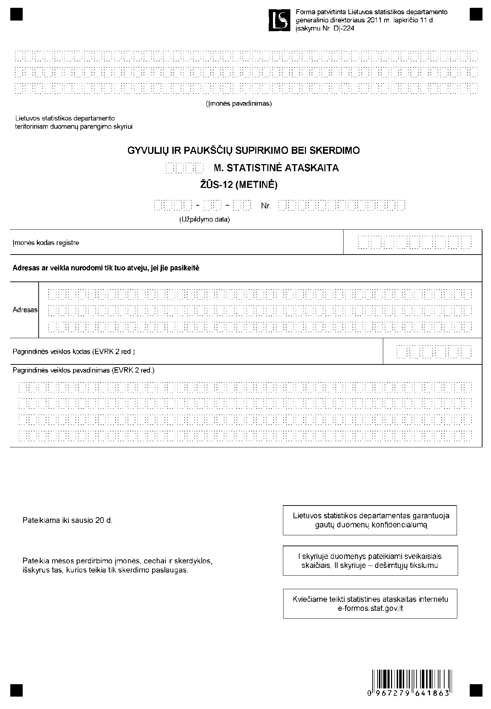

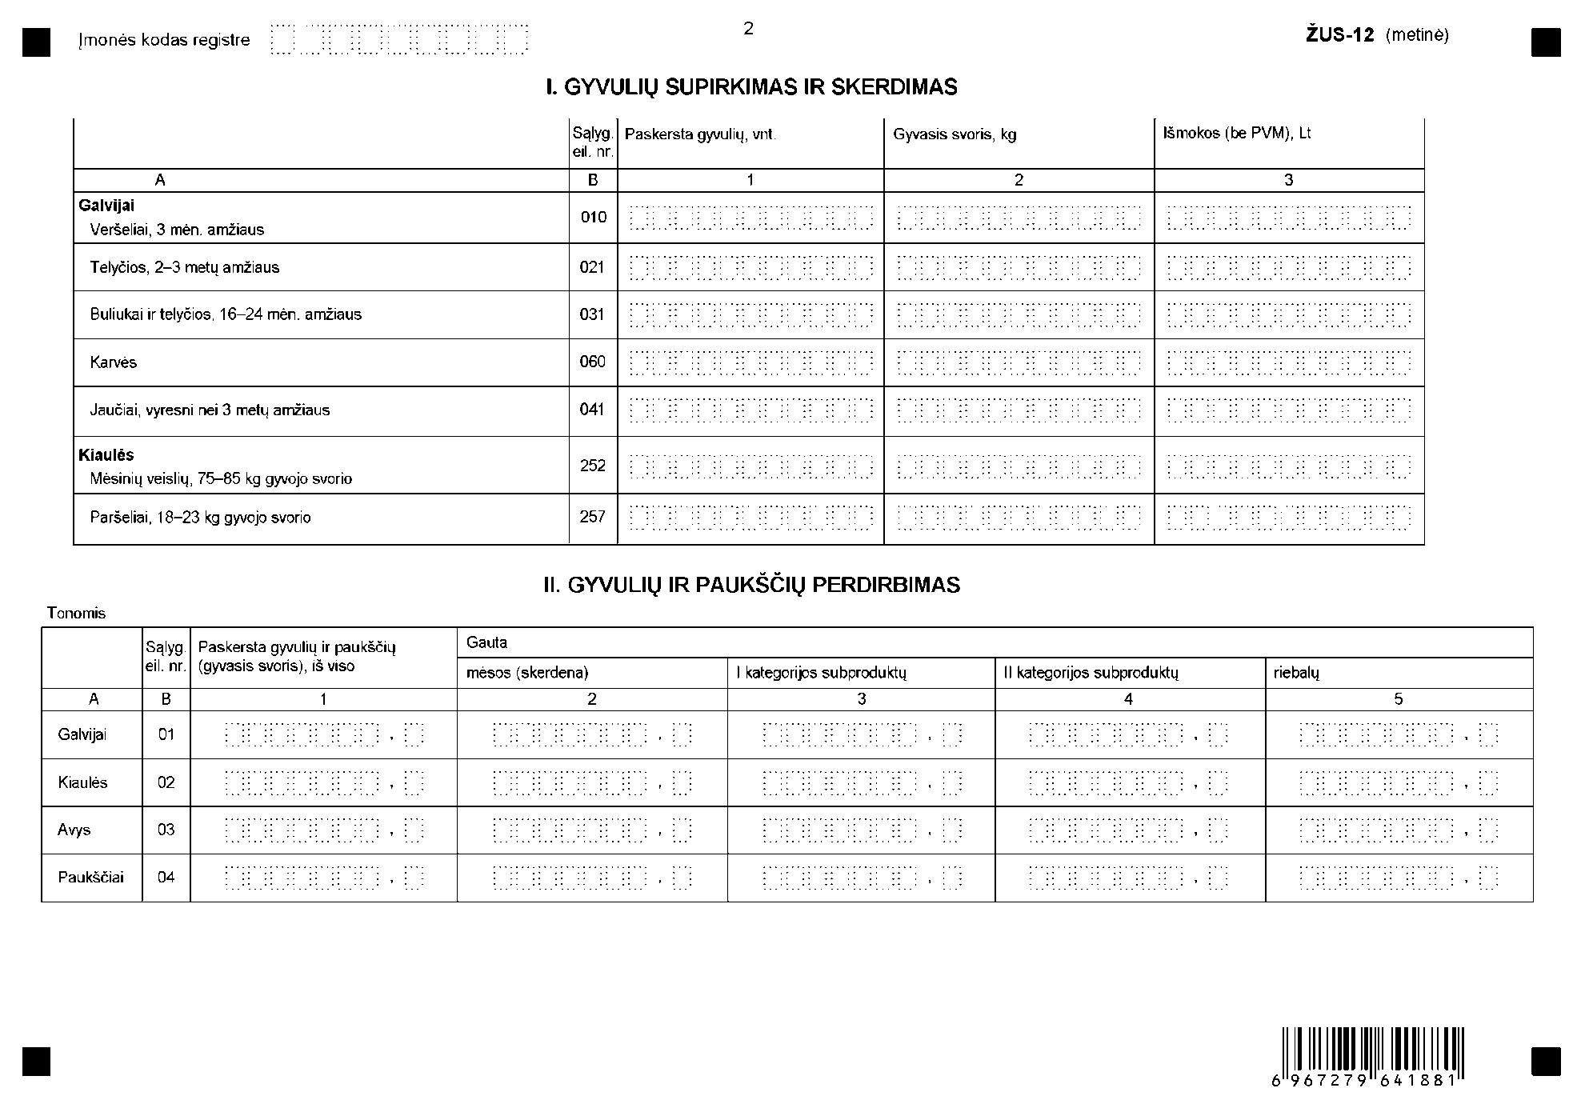
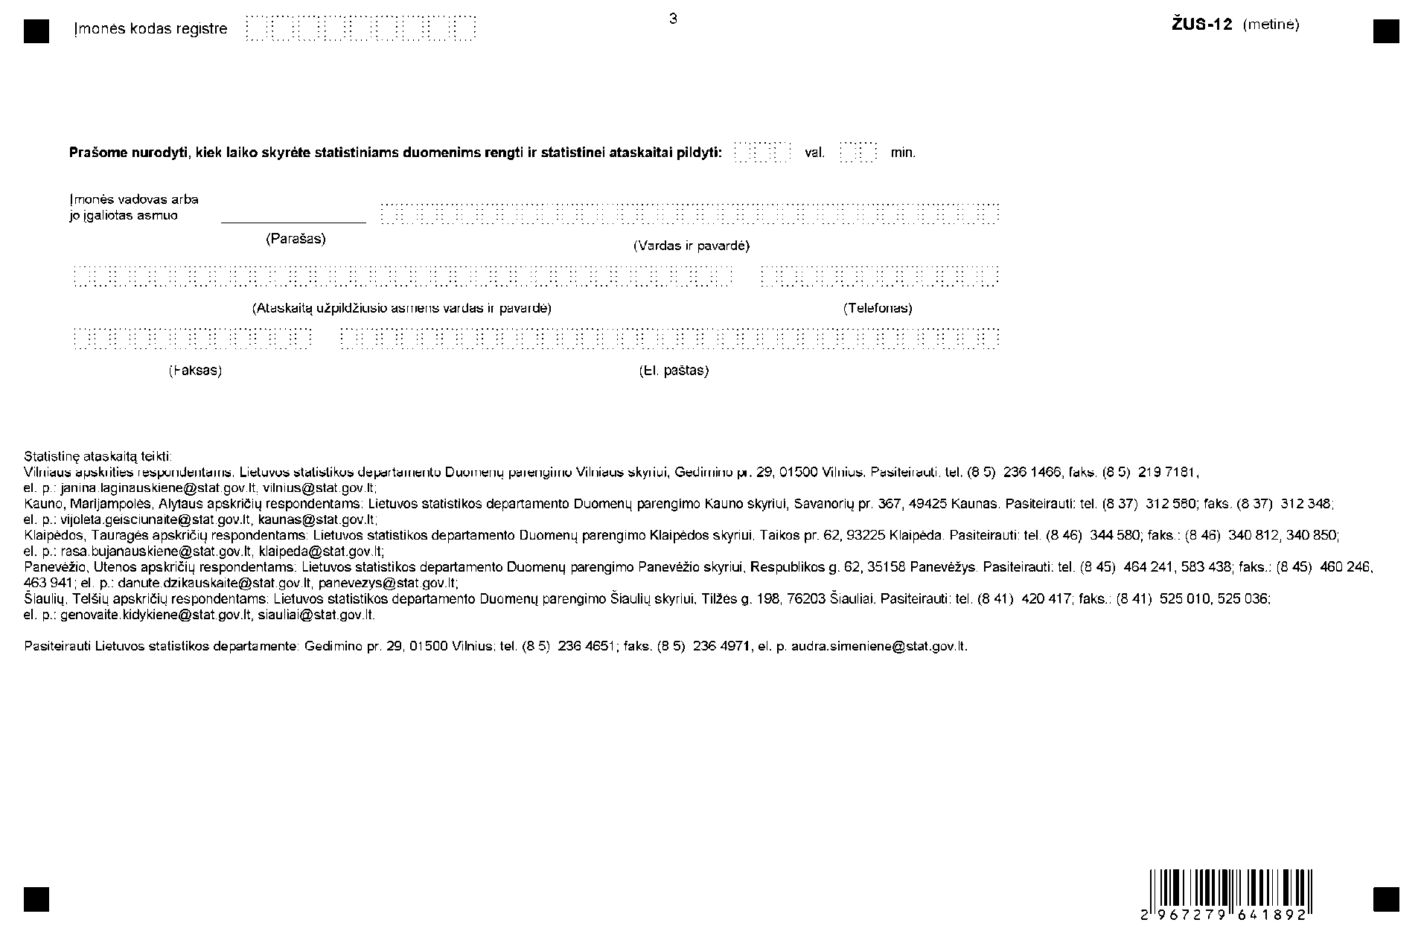
_________________

Gyvulių ir paukščių supirkimo bei skerdimo
statistinės ataskaitos ŽŪS-12 (metinės)
1 priedas

INFORMACIJA DĖL GYVULIŲ IR PAUKŠČIŲ SUPIRKIMO BEI SKERDIMO METINIO STATISTINIO TYRIMO
(STATISTINĖ ATASKAITA ŽŪS-12 (METINĖ)

STATISTINIO TYRIMO TEISINIS PAGRINDAS | Lietuvos Respublikos statistikos įstatymas (Žin., 1993, Nr. 54-1048; 1999, Nr. 114-3299);  2009 m. kovo 11 d. Europos Parlamento ir Tarybos reglamentas (EB) Nr. 223/2009 dėl Europos statistikos, panaikinantis Europos Parlamento ir Tarybos reglamentą (EB, Euratomas) Nr. 1101/2008 dėl konfidencialių statistinių duomenų perdavimo Europos Bendrijų statistikos tarnybai, Tarybos reglamentą (EB) Nr. 322/97 dėl Bendrijos statistikos ir Tarybos sprendimą 89/382/EEB, Euratomas, įsteigiantį Europos Bendrijų statistikos programų komitetą (OL 2009 L 87, p. 164);  2008 m. lapkričio 19 d. Europos Parlamento ir Tarybos reglamentas (EB) Nr. 1165/2008 dėl gyvulių ir mėsos statistikos, panaikinantis Tarybos direktyvas 93/23/EEB, 93/24/EEB ir 93/25/EEB (OL 2008 L 321, p. 1).
STATISTINIO TYRIMO RŪŠIS, APIMTIS IR TIKSLAS | Tai – ištisinis tyrimas.  Statistinę ataskaitą pildo mėsos perdirbimo įmonės, cechai ir skerdyklos.  Tiriamasis laikotarpis – kalendoriniai metai.  Tyrimo tikslas – apskaičiuoti vidutines metines gyvulių ir paukščių supirkimo kainas ir jų pokyčių indeksus; apskaičiuoti gyvulių ir paukščių skerdimo statistinius rodiklius per metus; apskaičiuoti paskerstų gyvulių ir paukščių mėsos išeigos koeficientą.
STATISTINĖS INFORMACIJOS PASKELBIMO LAIKAS IR VIETA | Spalio mėn. leidinyje „Lietuvos žemės ūkis“, lapkričio mėn. Lietuvos statistikos metraštyje.  Lietuvos statistikos departamento Rodiklių duomenų bazėje, interneto svetainėje www.stat.gov.lt.
STATISTINIŲ DUOMENŲ PATEIKIMO PAREIGA | Lietuvos Respublikos statistikos įstatymo 14 straipsnio 2 dalis, nustatanti, kad juridiniai asmenys privalo neatlygintinai teikti statistinius duomenis Oficialiosios statistikos darbų programai įgyvendinti.
STATISTINIŲ DUOMENŲ KONFIDENCIALUMAS | Lietuvos Respublikos statistikos įstatymo 15 straipsnio 2 dalis:  „Oficialiosios statistikos duomenys, jeigu pagal juos tiesiogiai ar netiesiogiai galima identifikuoti respondentą, apie kurį ar kurio veiklos rezultatus buvo surinkti pirminiai statistiniai duomenys, yra konfidencialūs ir saugomi įstatymų nustatyta tvarka.“
STATISTINIŲ DUOMENŲ PATEIKIMO TVARKOS PAŽEIDIMAS | Lietuvos Respublikos statistikos įstatymo 17 straipsnis:  „Fiziniai asmenys, įmonių, įstaigų ar organizacijų vadovai ir kiti atsakingi už oficialiosios statistikos duomenų rengimą ir teikimą asmenys, pažeidę šio įstatymo ir kitų su statistika susijusių teisės aktų reikalavimus, atsako pagal Lietuvos Respublikos įstatymus.“  Lietuvos Respublikos administracinių teisės pažeidimų kodekso 1732 straipsnis (Žin., 1992, Nr. 21-610; 2000, Nr. 54-1557):  „Statistinių duomenų nepateikimas nustatyta tvarka oficialiąją statistiką tvarkančioms institucijoms ir įstaigoms arba melagingų statistinių duomenų joms pateikimas užtraukia baudą nuo 500 iki 1000 Lt.  Tokia pat veika, padaryta asmens, bausto administracine nuobauda už šio straipsnio pirmojoje dalyje numatytus pažeidimus, užtraukia baudą nuo 3000 iki 6000 Lt.  Dokumentų, patvirtinančių pateiktus statistinius duomenis, nepateikimas oficialiąją statistiką tvarkančių institucijų ir įstaigų valstybės tarnautojams arba šių dokumentų nuslėpimas, taip pat minėtų valstybės tarnautojų teisėtų reikalavimų nevykdymas užtraukia baudą pareigūnams nuo 500 iki 1000 Lt.“

_________________
Gyvulių ir paukščių supirkimo bei skerdimo
statistinės ataskaitos ŽŪS-12 (metinės)
2 priedas

PAAIŠKINIMAI GYVULIŲ IR PAUKŠČIŲ SUPIRKIMO BEI SKERDIMO STATISTINEI ATASKAITAI ŽŪS-12 (METINEI) PILDYTI

1. Gyvulių ir paukščių supirkimo bei skerdimo ataskaitą ŽŪS-12 (metinę) (toliau – ataskaita) turi pateikti visos mėsos perdirbimo įmonės ir cechai, superkantys gyvus gyvulius ir juos skerdžiantys savo ar kitoje skerdykloje, teikiančioje gyvulių skerdimo paslaugą; taip pat žemės ūkio įmonės, akcinės bendrovės ir uždarosios akcinės bendrovės, pačios auginančios gyvulius ir paukščius ir skerdžiančios juos savo skerdyklose. Be to, šią ataskaitą turi pildyti skerdyklos, atliekančios tik skerdimo paslaugą.
2. Gyvasis svoris – gyvų gyvulių ir paukščių svoris, nustatomas sveriant gyvulius ir paukščius prieš skerdimą, atėmus skrandžio ir žarnų turinį, kuris sudaro 3 proc. bendros jo masės.
3. Gyvulio skerdena – visas paskersto gyvulio kūnas, nuleidus kraują, išdarinėjus ir nulupus odą, be galvos, be kojų, be krūtinės ląstos ir pilvo ertmės organų (be inkstų, be inkstų riebalų ir pilvo riebalų), be lyties organų bei prie jų esančių rišamųjų audinių ir be tešmens ar tešmens riebalų.
4. Ataskaitos I skyriuje pateikiami šie ataskaitinių metų statistiniai duomenys (toliau – duomenys):
4.1. 010 eil. pateikiami apie 3 mėn. amžiaus, 140-180 kg gyvojo svorio veršelių duomenys;
4.2. 021 eil. pateikiami 2-3 metų amžiaus telyčių duomenys;
4.3. 031 eil. pateikiami 16-24 mėn. amžiaus buliukų ir telyčių duomenys;
4.2. 060 eil. pateikiami bent vieną kartą apsiveršiavusių galvijų patelių duomenys;
4.2. 041 eil. pateikiami vyresnių nei 3 metų amžiaus kastruotų galvijų patinų duomenys;
4.2. 252 eil. pateikiami mėsinių veislių, 75–85 kg gyvojo svorio kiaulių duomenys;
4.2. 257 eil. pateikiami 18-23 kg gyvojo svorio paršelių duomenys;
5. Ataskaitos II skyriuje pateikiami šie duomenys (tonomis):
5.1. 1 skiltyje pateikiamas visų įmonėje paskerstų gyvulių ir paukščių gyvasis svoris;
5.2. 2 skiltyje pateikiamas gautos mėsos skerdenos svoris;
5.3. 3 skiltyje pateikiamas I kategorijos subproduktų svoris. I kategorijos subproduktai yra: kepenys, smegenys, širdis, liežuviai, inkstai.
5.4. 4 skiltyje pateikiamas II kategorijos subproduktų svoris. II kategorijos subproduktai yra: didysis skrandis, skrandis, plaučiai, galva, blužnis, tešmuo.
5.5. 5 skiltyje pateikiamas riebalų svoris. Lydyti riebalai turi būti perskaičiuoti į nelydytus riebalus.

_________________

Pakeitimai:

1.
Lietuvos statistikos departamentas, Įsakymas
Nr. DĮ-217, 2013-11-13, Žin., 2013, Nr. 118-5978 (2013-11-16), i. k. 113417LISAK00DĮ-217
Dėl kai kurių Lietuvos statistikos departamento generalinio direktoriaus įsakymų pakeitimo

